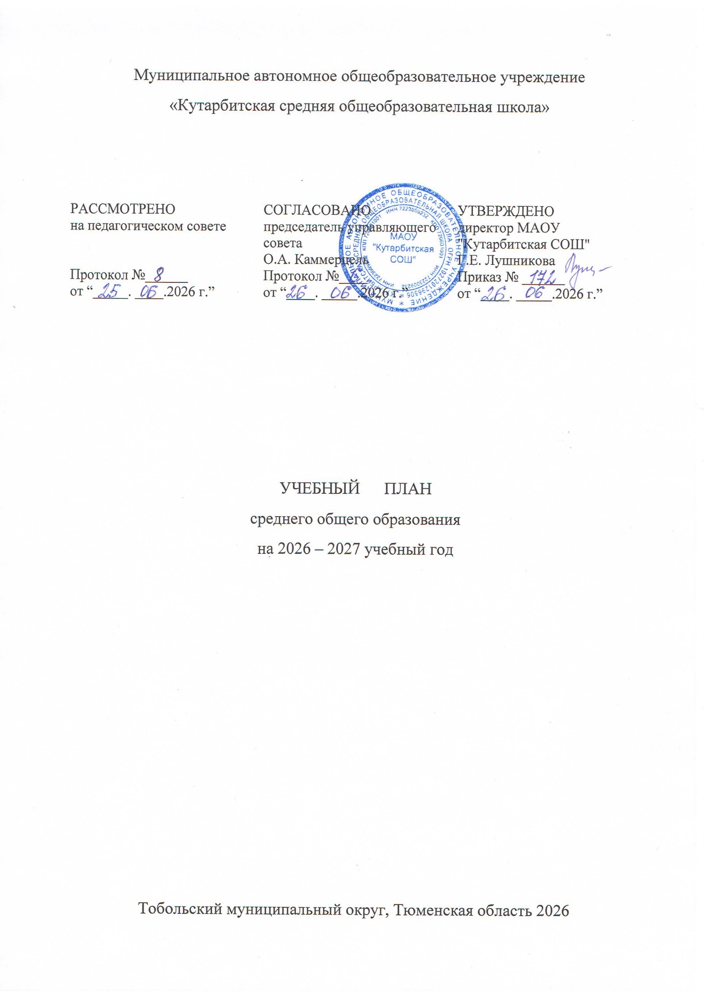
ПОЯСНИТЕЛЬНАЯ ЗАПИСКА
Учебный план школы- документ, который определяет перечень, трудоемкость, последовательность и распределение по периодам обучения учебных предметов. Курсов, дисциплин(модулей), практики, иных видов учебной деятельности.
Учебный план среднего общего образования Муниципальное автономное общеобразовательное учреждение «Кутарбитская средняя общеобразовательная школа» (далее - учебный план) для 10-11 классов, реализующих образовательную программу среднего общего образования, определяет общие рамки отбора учебного материала, формирования перечня результатов образования и организации образовательной деятельности.
Учебный план МАОУ «Кутарбитская СОШ» фиксирует максимальный объём учебной нагрузки обучающихся, определяет (регламентирует) перечень учебных предметов, курсов и время, отводимое на их освоение и организацию, распределяет учебные предметы, курсы, модули по классам и учебным годам.
Учебный план является частью основной образовательной программы среднего общего образования Муниципальное автономное общеобразовательное учреждение «Кутарбитская средняя общеобразовательная школа», разработанной в соответствии с ФГОС среднего общего образования, с учетом Федеральной образовательной программой среднего общего образования, и обеспечивает выполнение санитарно-эпидемиологических требований СП 2.4.3648-20 и гигиенических нормативов и требований СанПиН 1.2.3685-21.
Учебный год в Муниципальное автономное общеобразовательное учреждение «Кутарбитская средняя общеобразовательная школа» начинается и заканчивается в соответствии с календарным учебным графиком.
Продолжительность учебного года среднего общего образования составляет 34 учебные недели.
Продолжительность учебных периодов составляет: 1 четверть- 8 учебных недель; 2 четверть- 8 учебных недель, 3 четверть- 11 учебных недель, 4 четверть- 7 учебных недель.
Продолжительность каникул при организации учебного графика по четвертям должна составлять не менее 7 календарных дней по окончании 1,2,3 четвертей , по окончании учебного года – не менее 8 недель.Суммарная минимальная продолжительность каникул составляет: не менее 126 дней для 10 классов, 42 дня для 11 классов.
Учебные занятия для учащихся 10-11 классов проводятся по 5-ти дневной учебной неделе.
Учебный план определяет количество учебных занятий за 2 года на одного обучающегося – не менее 2312 часов ( 5-дневная учебная неделя). Объем максимально допустимой нагрузки в течение года составляет: в 10 классе- 1156 часов (5- дневная учебная неделя), в 11 классе- 1156 часов (5-дневная учебная неделя).
Суммарный объем домашнего задания по всем предметам для каждого класса не должен превышать продолжительности выполнения 3,5 часа. Образовательной организацией осуществляется координация и контроль объема домашнего задания обучающихся каждого класса по всем предметам в соответствии с Гигиеническими нормативами и Санитарно-эпидемиологическими требованиями. Домашнее задание на следующий урок рекомендуется задавать на текущем уроке, при наличии электронного журнала дублировать в нем задание не позднее времени окончания учебного дня. Для выполнения задания, требующего длительной подготовки (например, подготовка доклада, реферата, оформление презентации, заучивание стихотворений), рекомендуется предоставлять достаточное количество времени.
Использование электронных средств обучения в ходе реализации образовательной деятельности, включая выполнение домашних заданий, внеурочную деятельность, проводятся в соответствии с Санитарно-эпидемиологическими требованиями и Гигиеническими нормативами.
Учебный план состоит из двух частей — обязательной части и части, формируемой участниками образовательных отношений. Обязательная часть учебного плана определяет состав учебных предметов обязательных для всех имеющих по данной программе государственную аккредитацию образовательных организаций, реализующих образовательную программу среднего общего образования, и учебное время, отводимое на их изучение по классам (годам) обучения.
В рамках сетевого взаимодействия на базе МАОУ «Байкаловская СОШ» осуществляется изучение практической части по отдельным темам по информатике в 11 классе : «Алгоритмизация и программирование. Разработка и программная реализация алгоритмов решения задач».
Практическая часть учебного предмета Основы безопасности и защиты Родины в 11 классе реализуется через сетевое взаимодействие на базе МАОУ «Байкаловская СОШ» по темам: «Основы военной подготовки (огневая подготовка, управление БПЛА).», «Практикум по чрезвычайным ситуациям (ЧС) и гражданской обороне (ГО) (ВИАР очки).»
Изучение курса «Начальная военная подготовка» осуществляется в ходе проведения учебных сборов в конце обучения в 10 классе. Учебные сборы по основам военной службы организуются в соответствии с Федеральным законом от 28.03. 1998 г. № 53-ФЗ «О воинской обязанности и военной службе», постановлением Правительства Российской Федерации от 31.12. 1999 г. № 1441 «Об утверждении Положения о подготовке граждан Российской Федерации к военной службе», Приказом Министерства обороны Российской Федерации №96 и Министерства образования и науки Российской Федерации от 24 февраля 2010 г. № 134 «Об утверждении инструкции об организации обучения граждан Российской Федерации начальным знаниям в области обороны и их подготовки по основам военной службы в образовательных учреждениях среднего (полного) общего образования, образовательных учреждениях начального и среднего профессионального образования и учебных пунктах».
Часть учебного плана, формируемая участниками образовательных отношений, определяет время, отводимое на изучение учебных предметов, учебных курсов, учебных модулей по выбору обучающихся, родителей(законных представителей) несовершеннолетних обучающихся, в том числе предусматривающие углубленное изучение учебных предметов, с целью удовлетворения различных интересов обучающихся, потребностей в физическом развитии и совершенствовании, а также учитывающие этнокультурные интересы, особые образовательные потребности обучающихся с ОВЗ. Время, отводимое на данную часть учебного плана, используется на введение специально разработанных учебных курсов, обеспечивающих интересы и потребности участников образовательных отношений.
Учебный план профиля обучения содержит не менее 13 учебных предметов («Русский язык», «Литература», «Иностранный язык», «Математика», «Информатика», «История», «Обществознание», «География», «Физика», «Химия», «Биология», Физическая культура», «Основы безопасности и защиты Родины») и предусматривают изучение не менее 2 учебных предметов на углубленном уровне.
МАОУ «Кутарбитская СОШ»
В 10 классе учитывая потребности учащихся, их родителей и законных представителей, возможности школы в 2026-2027 учебном году обучение будет проводится по естественно-научному профилю в рамках медицинского класса с углубленным изучением биологии и химии.
В 10 классе в учебном плане предусмотрено 2 часа в неделю для специально разработанных учебных курсов с целью подготовки к ГИА по русскому языку и математике и 1 час отводится на изучение учебного курса «Шаг в медицину» .
В 11 классе учитывая потребности учащихся, их родителей и законных представителей , возможности школы в 2026- 2027 учебном году будет продолжено обучение по профилям: естественно-научный профиль в рамках медицинского класса с углубленным изучением биологии и химии , универсальный профиль с углубленным изучением обществознания и биологии.
В 11 классе в учебных планах профилей предусмотрено 2 часа в неделю для специально разработанных учебных курсов с целью подготовки к ГИА по русскому языку и математике.
Индивидуализация профилей осуществляется через учебные курсы по выбору в рамках часов из части, формируемой участниками образовательных отношений.

Профиль | Учебный курс | Количество часов
Естественно-научный(медицинский класс) | «Шаг в медицину» | 34
Универсальный | «История в лицах»/»Практикум по обществознанию»/»Шаг в медицину» | 34
Филиал МАОУ «Кутарбитская СОШ»-«Дегтяревская СОШ»
В 10 классе учитывая потребности учащихся, их родителей и законных представителей в 2026- 2027 учебном году обучение будет проводиться по универсальному профилю с углубленным изучением обществознания и биологии, согласно заявлениям. В учебном плане предусмотрено 2 часа в неделю для специально разработанных учебных курсов с целью подготовки к ГИА по русскому языку и математике .
В 11 классе учитывая потребности учащихся, их родителей и законных представителей в 2026- 2027 учебном году обучение будет проводиться по универсальному профилю с углубленным изучением обществознания и биологии, согласно заявлениям.
В 11 классе в учебных планах всех профилей предусмотрено 2 часа в неделю для специально разработанных учебных курсов с целью подготовки к ГИА по русскому языку и математике .
Индивидуализация универсального профиля осуществляется через выбор учебных курсов в рамках часов из части, формируемой участниками образовательных отношений
Профиль | Учебный курс | Количество часов
Универсальный | «Практикум по обществознанию» | 34

В Муниципальное автономное общеобразовательное учреждение «Кутарбитская средняя общеобразовательная школа» языком обучения является русский язык.
При изучении курсов по выбору осуществляется деление учащихся на подгруппы.
Промежуточная аттестация – процедура, проводимая с целью оценки качества освоения обучающимися части содержания ( оценивание по полугодиям) или всего объема учебной дисциплины за учебный год (годовое оценивание).
Все предметы обязательной части учебного плана оцениваются по полугодиям с учетом средневзвешенной оценки.Предметы из части, формируемой участниками образовательных отношений, являются безотметочными и оцениваются «зачет» или «незачет» по итогам полугодия.
Промежуточная аттестация по полугодиям и по итогам учебного года в 10 классе проводится в соответствии с локальным актом школы «Положение о формах, периодичности и порядке текущего контроля успеваемости и промежуточной аттестации обучающихся МАОУ Кутарбитская СОШ», филиале МАОУ «Кутарбитская СОШ»-«Дегтяревская СОШ» в сроки, установленные календарным учебным графиком школы.
Промежуточная аттестация включает в себя оценивание результатов, обучающихся по каждому учебному предмету учебного плана по итогам учебного года. Годовая промежуточная аттестация по всем учебным предметам проводится на основе результатов отметок обучающихся по итогам полугодий . Результаты промежуточной аттестации (годовые отметки) по учебным предметам определяются как среднее арифметическое отметок по итогам каждого полугодия и и выставляются в журнал целыми числами в соответствии с правилами математического округления.
Основные формы промежуточной аттестации: годовая контрольная работа, тест с развёрнутым ответом , защита проекта. Результаты годовой промежуточной аттестации учитываются при выставлении отметки за 2 полугодие с учетом средневзвешенной оценки.
Промежуточная аттестация учащихся в 10 классе в 2026-2027 учебном году распределяется следующим образом в соответствии с учебными планами:
Профиль | Название предмета учебного плана | Форма проведения
Универсальный | Русский язык  Математика (базовая)  Обществознание (углубленный уровень)  Биология (углубленный уровень) | Тест с развернутым ответом  Годовая контрольная работа  Тест с развернутым ответом  Тест с развернутым ответом
Естественно-научный профиль | Русский язык  Математика (базовая)  Химия(углубленный уровень)  Биология (углубленный уровень) | Тест с развернутым ответом  Годовая контрольная работа  Тест с развернутым ответом  Тест с развернутым ответом
Для всех профилей | Индивидуальный проект | Защита проекта

Годовая промежуточная аттестация в 2026 -2027 учебном году по всем остальным учебным предметам (в соответствии с учебными планами профилей) проводится на основании результатов накопленных оценок за полугодия .
Годовая промежуточная аттестация в 11 классе по всем предметам учебного плана проводится на основании результатов накопленных оценок за полугодия.
Освоение основной образовательной программы среднего общего образования завершается итоговой аттестацией. Нормативный срок освоения основной образовательной программы среднего общего образования составляет 2 года.

УЧЕБНЫЙ ПЛАН естественно-научный профиль (медицинский класс) 10 класс МАОУ «Кутарбитская СОШ»
Учебный предмет (учебный курс) | Количество часов в неделю
Учебный предмет (учебный курс) | 10 класс | 11 класс
Обязательная часть
Русский язык  Литература | 2 | 2
Русский язык  Литература | 3 | 3
Иностранный язык | 3 | 3
Алгебра  Геометрия  Вероятность и статистика  Информатика | 2 | 3
Алгебра  Геометрия  Вероятность и статистика  Информатика | 2 | 1
Алгебра  Геометрия  Вероятность и статистика  Информатика | 1 | 1
Алгебра  Геометрия  Вероятность и статистика  Информатика | 1 | 1
История  Обществознание  География | 2 | 2
История  Обществознание  География | 2 | 1
История  Обществознание  География | 1 | 1
Физика  Химия (У)  Биология (У) | 2 | 2
Физика  Химия (У)  Биология (У) | 3 | 3
Физика  Химия (У)  Биология (У) | 3 | 3
Основы безопасности и защиты Родины | 1 | 1
Физическая культура | 2 | 2
Индивидуальный проект | 1
Итого | 31 | 29
Часть, формируемая участниками образовательных отношений | 3 | 5
«Шаг в медицину» | 1 | 1
«Практикум по русскому языку» | 1 | 1
«Практикум по математике» | 1 | 1
Курсы по выбору |  | 2
Учебные недели | 34 | 34
Всего часов | 34 | 34
Максимально допустимая недельная нагрузка в соответствии с санитарными правилами и нормами | 34 | 34
Общая допустимая нагрузка за период обучения в 10-11-х классах в соответствии с санитарными правилами и нормами в часах,  итого | 2312

УЧЕБНЫЙ ПЛАН универсальный профиль
10 класс филиал МАОУ «Кутарбитская СОШ»-«Дегтяревская СОШ»
Учебный предмет(учебный курс) | Количество часов в неделю
Учебный предмет(учебный курс) | 10 класс | 11 класс
Обязательная часть
Русский язык  Литература | 2 | 2
Русский язык  Литература | 3 | 3
Иностранный язык | 3 | 3
Алгебра  Геометрия  Вероятность и статистика  Информатика | 2 | 3
Алгебра  Геометрия  Вероятность и статистика  Информатика | 2 | 1
Алгебра  Геометрия  Вероятность и статистика  Информатика | 1 | 1
Алгебра  Геометрия  Вероятность и статистика  Информатика | 1 | 1
История  Обществознание (У)  География | 2 | 2
История  Обществознание (У)  География | 4 | 4
История  Обществознание (У)  География | 1 | 1
Физика  Химия  Биология (У) | 2 | 2
Физика  Химия  Биология (У) | 1 | 1
Физика  Химия  Биология (У) | 3 | 3
Основы безопасности и защиты Родины | 1 | 1
Физическая культура | 3 | 3
Индивидуальный проект | 1
Итого | 32 | 31
Часть, формируемая участниками образовательных отношений | 2 | 3
«Практикум по русскому языку» | 1 | 1
«Практикум по математике» | 1 | 1
Курс по выбору |  | 1
Учебные недели | 34 | 34
Всего часов | 34 | 34
Максимально допустимая недельная нагрузка в соответствии с санитарными правилами и нормами | 34 | 34
Общая допустимая нагрузка за период обучения в 10-11-х классах в соответствии с санитарными правилами и нормами в часах,  итого | 2312

УЧЕБНЫЙ ПЛАН универсальный профиль
11 класс МАОУ «Кутарбитская СОШ»
Учебный предмет(учебный курс) | Количество часов в неделю
Учебный предмет(учебный курс) | 10 класс | 11 класс
Обязательная часть
Русский язык  Литература | 2 | 2
Русский язык  Литература | 3 | 3
Иностранный язык | 3 | 3
Алгебра  Геометрия  Вероятность и статистика  Информатика | 2 | 3
Алгебра  Геометрия  Вероятность и статистика  Информатика | 2 | 1
Алгебра  Геометрия  Вероятность и статистика  Информатика | 1 | 1
Алгебра  Геометрия  Вероятность и статистика  Информатика | 1 | 1
История  Обществознание (У)  География | 2 | 2
История  Обществознание (У)  География | 4 | 4
История  Обществознание (У)  География | 1 | 1
Физика  Химия  Биология (У) | 2 | 2
Физика  Химия  Биология (У) | 1 | 1
Физика  Химия  Биология (У) | 3 | 3
Основы безопасности и защиты Родины | 1 | 1
Физическая культура | 3 | 3
Индивидуальный проект | 1 | 0
Итого | 32 | 31
Часть, формируемая участниками образовательных отношений | 2 | 3
«Практикум по обществознанию»/»Шаг в медицину»/ «История в лицах» | 1 | 1
«Практикум по русскому языку» | 1 | 1
«Практикум по математике» |  | 1
Учебные недели | 34 | 34
Всего часов | 34 | 34
Максимально допустимая недельная нагрузка в соответствии с санитарными правилами и нормами | 34 | 34
Общая допустимая нагрузка за период обучения в 10-11-х классах в соответствии с санитарными правилами и нормами в часах,  итого | 2312

УЧЕБНЫЙ ПЛАН естественно-научный профиль (медицинский класс) 11 класс МАОУ «Кутарбитская СОШ»
Учебный предмет( учебный курс) | Количество часов в неделю
Учебный предмет( учебный курс) | 10 класс | 11 класс
Обязательная часть
Русский язык  Литература | 2 | 2
Русский язык  Литература | 3 | 3
Иностранный язык | 3 | 3
Алгебра  Геометрия  Вероятность и статистика  Информатика | 2 | 3
Алгебра  Геометрия  Вероятность и статистика  Информатика | 2 | 1
Алгебра  Геометрия  Вероятность и статистика  Информатика | 1 | 1
Алгебра  Геометрия  Вероятность и статистика  Информатика | 1 | 1
История  Обществознание  География | 2 | 2
История  Обществознание  География | 2 | 2
История  Обществознание  География | 1 | 1
Физика  Химия (У)  Биология(У) | 2 | 2
Физика  Химия (У)  Биология(У) | 3 | 3
Физика  Химия (У)  Биология(У) | 3 | 3
Основы безопасности и защиты Родины | 1 | 1
Физическая культура | 3 | 3
Индивидуальный проект | 1 | 0
Итого | 32 | 31
Часть, формируемая участниками образовательных отношений | 2 | 3
«Шаг в медицину» | 1 | 1
«Практикум по русскому языку» | 1 | 1
«Практикум по математике» | 0 | 1
Учебные недели | 34 | 34
Всего часов | 34 | 34
Максимально допустимая недельная нагрузка в соответствии с санитарными правилами и нормами | 34 | 34
Общая допустимая нагрузка за период обучения в 10-11-х классах в соответствии с санитарными правилами и нормами в часах,  итого | 2312

УЧЕБНЫЙ ПЛАН универсальный профиль
11 класс филиал МАОУ «Кутарбитская СОШ»-«Дегтяревская СОШ»
Учебный предмет(учебный курс) | Количество часов в неделю
Учебный предмет(учебный курс) | 10 класс | 11 класс
Обязательная часть
Русский язык  Литература | 2 | 2
Русский язык  Литература | 3 | 3
Иностранный язык | 3 | 3
Алгебра  Геометрия  Вероятность и статистика  Информатика | 2 | 3
Алгебра  Геометрия  Вероятность и статистика  Информатика | 2 | 1
Алгебра  Геометрия  Вероятность и статистика  Информатика | 1 | 1
Алгебра  Геометрия  Вероятность и статистика  Информатика | 1 | 1
История  Обществознание (У)  География | 2 | 2
История  Обществознание (У)  География | 4 | 4
История  Обществознание (У)  География | 1 | 1
Физика  Химия  Биология (У) | 2 | 2
Физика  Химия  Биология (У) | 1 | 1
Физика  Химия  Биология (У) | 3 | 3
Основы безопасности и защиты Родины | 1 | 1
Физическая культура | 3 | 3
Индивидуальный проект | 1
Итого | 32 | 31
Часть, формируемая участниками образовательных отношений | 2 | 3
«Практикум по математике» |  | 1
«Практикум по русскому языку» | 1 | 1
«Практикум по обществознанию» | 1 | 1
Учебные недели | 34 | 34
Всего часов | 34 | 34
Максимально допустимая недельная нагрузка в соответствии с санитарными правилами и нормами | 34 | 34
Общая допустимая нагрузка за период обучения в 10-11-х классах в соответствии с санитарными правилами и нормами в часах,  итого | 2312

